采购项目名称：运营能耗监管中心配套服务项目
采购人：儋州市机关事务管理局
项目地点：儋州市
项目预算：人民币79.98万元

一、项目建设需求及建设内容

项目基本概况
“十八大”以来，我国政府进一步提出了“创新、协调、绿色、开放、共享”的生态文明建设理念。党的十八大和十八届三中、四中、五中全会以及十九大，习近平总书记系列重要讲话，及国务院“十三五”规划纲要中均对“生态文明建设”、“节能减排”工作提出了明确的内容和目标。“十三五”时期，经济社会发展面临的能源资源环境瓶颈约束依然比较突出，能源供给、消费、技术、体制改革将全面开展，能源节约型社会建设加速推进，要求公共机构率先行动。
为深入推进儋州市公共机构及大型公共建筑的节能工作，贯彻落实国家和海南省公共机构节能主管部门关于加强对公共机构节能管理的有关文件精神，儋州市机关事务管理局拟实施“儋州市公共机构能耗监管平台”。项目将遵循“统一规划，分步实施”，项目本次完成市级公共机构能耗监管云平台的搭建，以及部分公共机构监测点的数据采集与传输；后期将逐年完成全市内各公共机构建筑终端能耗釆集系统建设，安装各类能耗计量装置和釆集设备，实现建筑物能耗数据（电能、水耗等）釆集和数据上传功能。

规范与标准
本项目建设须严格按照国家、海南省颁布的规范、标准、通知等，主要有：
《国家机关办公建筑和大型公共建筑能耗监测平台建设技术导则》
《国家机关办公建筑和大型公共建筑能耗监测系统分项能耗数据采集技术导则》
《国家机关办公建筑和大型公共建筑能耗监测系统分项能耗数据传输技术导则》
《国家机关办公建筑和大型公共建筑能耗监测系统楼宇分项计量设计安装技术导则》
《国家机关办公建筑和大型公共建筑能耗监测系统数据中心建设与维护技术导则》
《国家机关办公建筑和大型公共建筑能耗监测系统建设、验收与运行管理规范》
《海南省节约能源条例》
《海南省国家机关办公建筑和大型公共建筑能耗监测管理办法》
《海南省公共机构节约能源”十三五”规划》
《海南省人民政府办公厅关于印发海南省公共机构节约能源资源“十三五”规划的通知》

平台架构

平台网络架构
能耗监测平台采用B/S架构设计，其体系架如下图所示。能耗监测平台最底层是计量器具（包括水表和电表）；能耗数据采集器定时（采集间隔为不超过15分钟）通过RS-485总线采集水表和电表的计量数据，完成能源资源消耗数据预处理、存储和备份，并定时（15分钟至24小时任意时间）将消耗数据上传至儋州市公共机构能耗监管平台云数据中心。
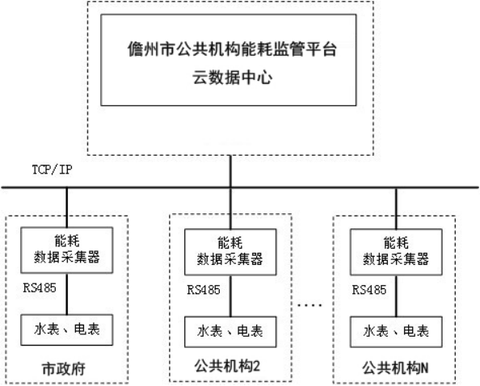
能耗监测平台架构图

平台应用软件体系架构
能耗监测平台应用软件在结构上分为四个层次：现场数据采集层、数据平台层、基础平台层、系统应用层；每个层次完成不同的任务，下层为上层提供相应的技术支持服务。体系遵循国家相关技术标准，具有身份认证、数据加密、数据备份、病毒防范等相关安全保障体系。平台的软件架构方案如图所示。
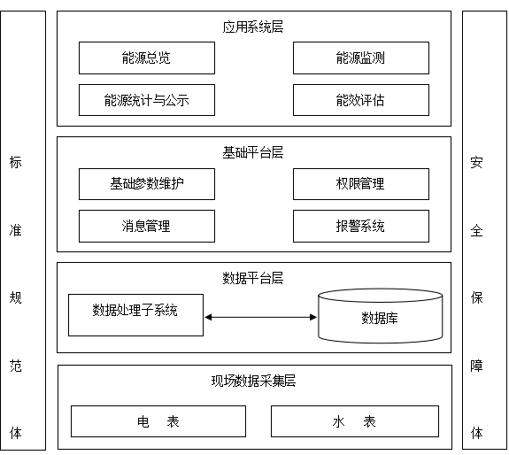
能耗监测平台应用软件体系架构图
1）现场数据采集层
现场采集子系统的核心是能耗数据采集器。该采集器负责采集计量装置的原始数据，然后将处理完的数据传输到数据平台系统。
2）数据平台层
数据处理系统：数据处理系统对采集上来的原始能源资源消耗数据进行有效性验证，规范化能源资源消耗数据，并将数据保存到数据库中。
3）基础平台层
基础平台层包括基础参数管理、权限管理等功能。基础平台对能耗监测平台需要的所有数据字典和建筑物概况等基础信息、建筑用能支路及计量表具安装等专业配置信息、时间同步信息和用户权限信息等进行录入和维护。
4）系统应用层
依据项目建设需求，能耗监测平台软件功能包括能源总览、能源监测、能源统计、能耗公示、能效评估等功能模块。

平台软件详细功能需求
市级公共机构能耗监管平台主要功能是监管各市直、区县甚至各乡镇公共机构的基础信息和建筑的能耗数据，通过能耗统计、能源审计及能耗动态监测能效公示等手段，实现公共建筑能耗的可计量、可监测。该平台功能主要包括维护管理、基础信息库管理、实时监控管理、能耗统计管理、能耗分析管理、能耗数据分析处理服务等功能，通过分项计量和能耗监测平台，依托科技手段，实施全方位、全过程、全寿命监督管理,提高用能管理水平，对实现节能减排战略目标打下坚实基础。
本次市级平台采用统一入口登录，用户按不同角色划分不同层级权限。不同用户权限的可见内容可控制，保障系统管理的安全性。
平台具备身份验证、电子地图信息、数据采集、数据上传、数据存贮、能耗数据实时监测、图表显示、自动统计、报表管理、指标比对、能耗信息统计公示、节能控制、节能分析等功能，平台预留与第三系统对接的端口（可与上级平台对接）。
主要功能有：
（1）身份验证功能
每个子系统采用统一入口登录，用户按不同角色划分权限，使用各自用户名登录系统。不同用户权限的可见内容可定制，保障系统管理的安全性。
（2）电子地图信息
系统集成电子地图，方便用户快速找到接入单位（建筑）具体位置。点击建筑物可显示当前建筑的名称、建设年代、层数、功能属性、办公人数、总建筑面积、空调面积等基础信息；并能够显示建筑物的整体用能情况和当前实时能耗。不受地域，随时随地掌握进行管理。同时可以对建筑物基础数据信息、地理编码数据进行修改。
（3）能耗监测
展示实时监控数据、运行状态参数、实时计量数据、历史数据；
表具具有实时监控功能，通过表具监控界面，可以清楚的知道当前耗能的情况，便于进行管理。
（4）能耗统计
实现多种统计图表，多种数据分析，能导出各种符合公共机构统计格式的月、季、年等能源资源消耗报表；对单个区域、单个部门、多个部门的组合、复合条件筛选出的组合等按时间条件（按日、按月、按季、按年、按指定的一段时间等）对用能情况分析绘制相应图表，同时对多种分析类型生成数据报表。用户可以根据自己的需要，选择不同的查询方式，系统会生成丰富多样的图形和报表，进行数据分析，以曲线图、柱状图、饼图等形式体现；
（5）能耗公示
系统可以通过Web方式公示各类建筑的能耗情况，能效等级，用能结构、各项能效指标排名和根据组织机构进行用能公示排名，通过比较各类建筑节能设计标准和建筑实际能耗，评价监测建筑的能效。通过对建筑能源利用状况进行定量分析，对建筑能源利用效率、消耗水平、能源经济与环境效果进行审计、监测、诊断和评价。通过能耗公示系统量化考核，监督各单位、部门能耗情况，通过对数据的比对，找到工作中的问题和不足，激励各单位、部门寻找更适合自身的节能措施，开展各部门、单位相互监督、相互借鉴的良性节能评比，最终达到节能降耗的目的。
（6）定额管理
定额管理，可以为用户的能耗管理提供参考数据和监管数据，使后勤管理朝科学化、智能化方面提升一大步。平台可以为用户提供定额管理模式，用户也可以自己修改，每个帐户都有独立的定额设计，在平台运行阶段，不断给出定额结算情况，并以图表等方式展示，便于领导决策、管理；
（7）数据上报
根据导则要求将指定数据上报到上级指定的数据库中。
通过从数据中心数据库中提取能耗分类分项数据、汇总统计数据，按照定义的数据交换格式进行合并整理打包，将标准的XML数据包报送到上一级数据中心。并可以按照公共机构能源上报格式进行信息的上报。
（8）能耗分析与评价功能
能耗分析和评价主要用于按照区域特征、部门分类、分项统计总能耗、单位面积能耗、用电能耗、用水能耗、用热能耗等对周期（日、周、月、年）能耗进行统计分析，包括堆积柱形图、100%堆积柱形图、升序图、降序图、饼图等分析展示方式。在分析的结果的基础上进行相关的能耗指标评价。
- 按照时段和环境进行分类统计分析
平台应存贮实时气候和环境数据，结合能耗和建筑物的围护结构、建筑材料、以及假期和学期等诸多相关因素，进行能耗的相关性分析。
- 能耗对比分析
能耗分析和评价主要用于按照区域特征、部门分类、分项统计总能耗、单位面积能耗、用电能耗、用水能耗、用热能耗等对周期（日、周、月、年）能耗进行统计分析，包括堆积柱形图、升序图、降序图、饼图等分析展示方式。在分析的结果的基础上进行相关的能耗指标评价。
可提供各单位建筑、建筑类型、建筑功能和功能系统在任意时间段的能耗百分比数据。
- 同期对比分析
按照某一个特定的建筑、单位和特定的能耗人群，选择历史同期时段进行能耗的纵向对比，可以发现能耗的变花规律以及能耗的同比趋势。系统可以提供多种对比分析方式，包括有工作时段/非工作时段对比，工作日/非工作日对比，相同类型对比，不同时段对比等。
（9）故障报警与能耗报警功能
当故障或能耗报警时，系统自动生成一条消息并显示在首页界面。可通过电子邮件或短信平台等方式向管理员报警。管理员对故障和能耗报警进行处置和分析后，系统自动保留处理日志，提供检索查询和文档导出功能。
通过后台设置的检测报警系统，将异常能耗进行记录，并及时进行通知、公示，以加强能耗的使用考核。异常能耗可以通过交互式的异常能耗报警功能进行查询。同时也可以利用电子邮件或短信平台进行告警。

本期项目具体建设内容及监测点

建设内容
（1）完成儋州市国家机关办公建筑能耗监管平台整体的框架搭建。本次儋州儋州市国家机关办公建筑能耗监管平台将采用云平台服务模式，数据中心须托管在中标人云数据中心内，则无需再投入数据中心设备及软件；
（2）对儋州市政府办公大楼电能耗实施到二级计量与监测，对办公大楼及食堂等用水实施一级计量与监测；
（3）对儋州市财政局、人民法院、公安局、第二中学、人力资源与社会保障局、卫生和计划生育委员会、西部中心医院、中医医院、那大镇政府等九家单位的水耗、电能耗实施一级计量与监测；
（4）将采集的市政府大楼及其他九家单位的各类能源资源数据纳入能耗监管平台，通过技术手段进行平台功能完善，并预留对接接口，为后期建设及扩容打好基础。

监测点数量
监测点类型 | 数量（个）
电能耗一级监测点 | 18
电能耗分项一级监测点 | 20
电能耗二级监测点 | 49
建筑水能耗监测点 | 13
合计 | 100

项目清单

服务清单及要求
序号 | 采购品目名称 | 项目内容 | 数量 | 单位
1 | 能耗监管设备 | ★能耗监管平台采用云架构，即数据上传至服务商云数据中心进行托管，本地则无需建设数据中心；  云数据中心须含平台所需服务器等硬件设备及安装平台所需应用软件；平台云数据中心设备及应用软件须满足以下要求：  采用B/S架构，相关领导、能源管理人员通过授权可以在办公网络或互联网访问本系统实现数据查询和管理；业务流程清晰，其核心技术先进，操作便捷，人机交互过程简单清晰，能够满足各种不同层次管理权限的人员使用需求；分级授权访问方式，以保障系统管理的安全性；系统可提供建筑能耗实时在线监测、能源信息公示、能耗数据上报功能、能耗对比、能耗数据分析、节能改造分析、设备在线状态监测及控制、能耗预警等功能服务。  一年内免费硬件升级及数据运维服务。 | 1 | 套
2 | 展示设备 | ★展示中心工作站及高清拼接展示大屏一整套设备的安装、调试、运维服务（含设备）。  1、展示工作站服务参数：i5处理器；4GB 运行内存；硬盘容量500G；21英寸显示器；Win10操作系统；  2、清拼接展示大屏参数：49寸拼接单元9台 3(行)×3(列)排列；原装DID FHD-LED屏；亮度≥450cd/㎡，对比度：4000:1；分辨率：1920*1080，W1077.6×H607.8mm；上下左右物理拼接缝≦3.5mm。  一年内免费软硬件升级、维护、技术支持服务。高清拼接大屏软硬件安装、调试、运维服务须符合相关规范及质量要求； | 1 | 套
3 | 数据采集端 | ★数据采集服务硬件设备数据采集器及其配套箱体的采购、安装、调试、运维服务。  1.数据采集设备参数：产品符合《国家机关办公建筑和大型公共建筑能耗监管平台建设技术导则》、《国家机关办公建筑和大型公共建筑能耗监管平台分项能耗数据传输技术导则》对数据采集器的要求；接口：配置独立采集接口（RS485），具有USB扩展接口；支持RS485/MBUS方式的用户数据接口；支持对不同厂家不同协议的电表、水表、燃气、冷（热）量表等计量装置等各项数据进行采集管理；数据采样周期：可以从1分钟以上任意时间灵活配置；存储周期：支持本地存储，可从15分钟以上任意时间灵活配置；数据存储量不少于4GB，支持1年以上的能耗数据存储；  2.配套箱体参数要求：内含1个20A漏电保护器和2个三眼插座；  一年内免费软硬件升级、维护、技术支持服务。 | 14 | 个
4 | 一级电能耗监测点数据端 | ★监测点数据采集所需综合电力监测仪表及其配套所需的互感器、二次线、通讯线、穿线管等配套设备的采购、安装、数据调试及运维等服务须符合相关规范，满足质量合格标准。综合电力监测仪表要求功能：正反向有功、四象限无功和正反向视在电能计量及分相电能计量；计量精度度等级：有功精度0.5S级，无功精度1.0级；具有电压、电流、功率、功率因数、频率、无功电能、负载性质、最大需量、总谐波等电能参数监测功能；各种事件记录：掉电、清零、断相、失流等事件记录功能；  一年内免费软硬件升级、维护、技术支持服务。 | 18 | 个
5 | 一级分项电能耗监测点数据端 | ★监测点数据采集所需三相多功能电表及其配套所需的互感器、二次线、通讯线、穿线管等配套设备的采购、安装、数据调试等服务。  监测点数据采集所需三相多功能电表及其配套所需的互感器、二次线、通讯线、穿线管等配套设备的安装、数据调试及运维等服务须符合国标，满足质量合格标准。三相多功能电表要求功能：正反向有功、四象限无功和正反向视在电能计量及分相电能计量；计量精度度等级：有功精度0.5级，无功精度1.0级；具有电压、电流、功率、功率因数、频率等电能参数监测功能；各种事件记录：掉电、清零、断相、失流等事件记录。  一年内免费软硬件升级、维护、技术支持服务。 | 20 | 个
6 | 二级电能耗监测点数据端 | ★监测点数据采集所需三相智能电表及其配套所需的互感器、二次线、通讯线、穿线管等配套设备的安装、数据调试及运维等服务。  监测点数据采集所需三相智能电表及其配套所需的互感器、二次线、通讯线、穿线管等配套设备的采购、安装、数据调试及运维等服务须符合国标，满足质量合格标准；三相智能电表功能：LCD显示数据；计量精度度等级：有功1.0级；测量功能：实时测量三相电压、电流、有功功率、无功功率、功率因数、正反向有功电能、正反向无功电度、频率。  一年内免费软硬件升级、维护、技术支持服务。 | 49 | 个
7 | 建筑生活用水监测点数据端 | ★监测点数据采集所需智能水表及其配套所需的阀门、开关电源、通讯线、穿线管等配套设备的采购、安装、数据调试及运维等服务须符合国标，满足质量合格标准；  智能水表功能：提供垂直螺翼式基表；内置不锈钢滤网；电子远传结构满足可拆式机芯，光电直读；水表精确度：不低于2级；防护等级：IP68。  一年免费软硬件升级、维护、技术支持服务 | 13 | 个

云平台数据服务费
因此项目采用云平台构架，采购人每年将支付成交供应商云平台数据服务费，中标后将另签附加合同，不计入此次报价。
二、强制要求：
1、服务期：总共14个月，（其中设备安装调试期2个月，平台数据服务期：12个月）。
2、供应商必须保证所投商品符合中华人民共和国质量、安全、卫生、环保、消防等方面的强制要求，如成交供应商商品在项目实施过程中经检测不符合要求，则采购人有权退换货、并拒绝付款（已付款的将责令退回），严重的终止合同，没收履约保证金，并报主管部门严肃处理。
3、主要采购设备清单中相关设备（带★号为核心设备），没有列明技术指标参数的，投标人所投的这部分设备应确保满足整个设备的正常安全的运行。否则，采购人可以要求退货换货，成交供应商拒不执行的，采购人可以有权取消其中标资格并终止合同，没收投标保证金，并报政府采购主管部门严肃处理。
4、供应商所做的服务承诺，必须得到履行，否则，采购人可以有权取消其中标资格并终止合同，没收投标保证金，并报政府采购主管部门严肃处理。
5、供应商承诺投入的技术服务人员（含留驻人员），应确保配备到位，未经采购人许可不得擅自变更人员，采购人可以有权取消其中标资格并终止合同，并报政府采购主管部门严肃处理。

